МОБІЛЬНІ ДОДАТКИ
М-паркування

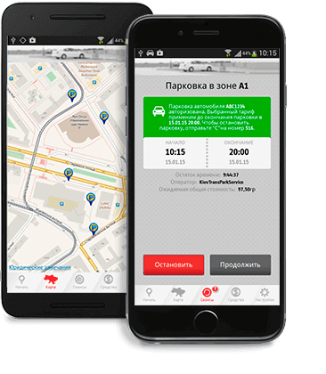
Мобільний додаток М-паркування дозволяє використовувати смартфони, планшети та інші сучасні термінали мобільного зв’язку, які працюють на операційних системах IoS та Android, в системі «мобільного паркування» 516.
Додаток завантажується з відповідних інтернет-ресурсів (AppStore, PlayMarket).
Для паркування користувач вибирає в мобільному догадку з електронної мапи паркувального простору міста Києва необхідний паркувальний майданчик або вводить його номер.
Алгоритм початку та закінчення паркування, а також його оплати, аналогічний SMS-паркуванню в системі 516, тільки здійснюється шляхом натискання відповідних клавіш в мобільному додатку.

UNIP
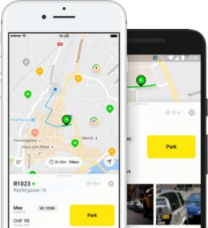
Мобільний додаток UNIP дозволяє використовувати смартфони, планшети та інші сучасні термінали мобільного зв’язку, які працюють на операційних системах IoS та Android, в системі «мобільного паркування» UNIP.
Додаток завантажуються з відповідних інтернет-ресурсів. Для паркування користувач вибирає в мобільному догадку з електронної мапи паркувального простору міста Києва необхідний паркувальний майданчик або вводить його номер.
Алгоритм початку та закінчення паркування, а також його оплати, аналогічний SMS-паркуванню в системі UNIP, тільки здійснюється шляхом натискання відповідних клавіш в мобільному додатку.

Parking UA
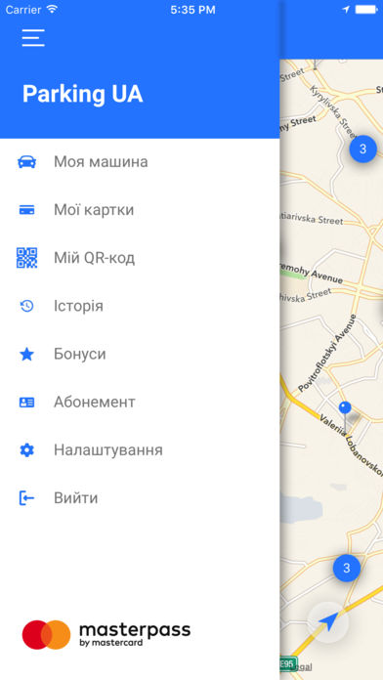
Мобільний додаток ParkingUA є розвитком мобільного додатку KyivParkingApp, працює на телефонах з операційними системами IoS та Android та завантажується з відповідних інтернет-ресурсів.
Є сервісом передплаченого паркування.
Для паркування користувач вибирає з електронної мапи паркувального простору міста Києва необхідний паркувальний майданчик, потрібну кількість годин паркування та вводить дані своєї платіжної картки.
Оплата паркування здійснюється на початку паркування шляхом переказу коштів за вибрану користувачем кількість годин паркування з карткового рахунку користувача за допомогою сервісу MasterPass.

Barking
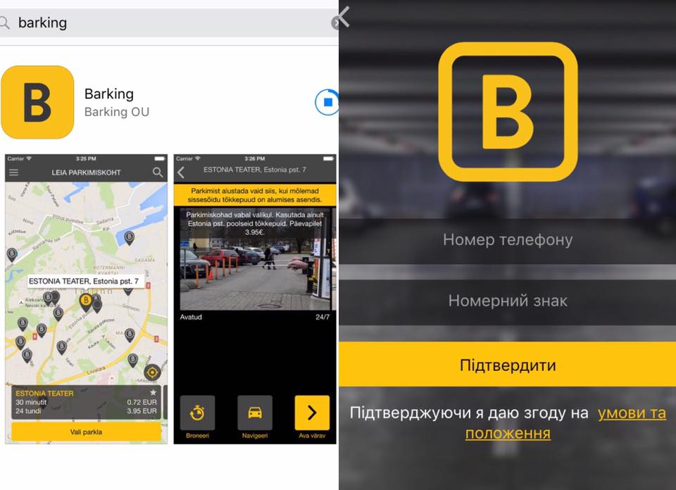
Для стягування сплати за паркування на спеціально обладнаних майданчиках для паркування транспортних засобів використовується апаратно-програмний комплекс на базі автоматичного шлагбауму, керування яким здійснюється за допомогою мобільного додатку Barking.
Паркувальний майданчик вибирається користувачем на електронній мапі. Є можливість бронювати місце на паркувальному майданчику.
Паркування розпочинається з моменту підняття шлагбауму на в’їзді на паркувальний майданчик.
Сума коштів для оплати паркування вираховується при виїзді з паркувального майданчику при піднятті шлагбауму та списується з карткового рахунку користувача.
Користувачеві надається 10 безкоштовних хвилин, щоб покинути паркувальний майданчик при відмові від паркування. В подальшому нарахування оплати здійснюється щохвилинно.
Крім того мобільний додаток Barking може використовуватись для паркування і на відведених паркувальних майданчиках без використання шлагбаумів.
Мобільний додаток Barking працює на пристроях з операційними системами IoS та Android, завантажується з відповідних інтернет-ресурсів.
Privat24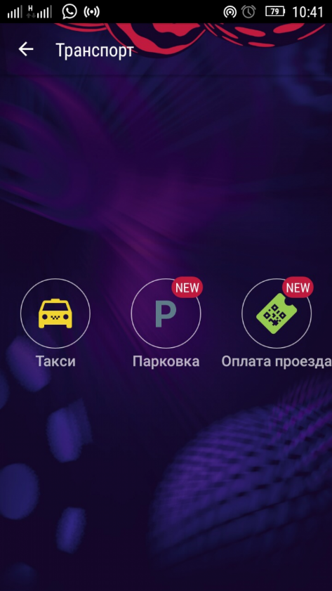 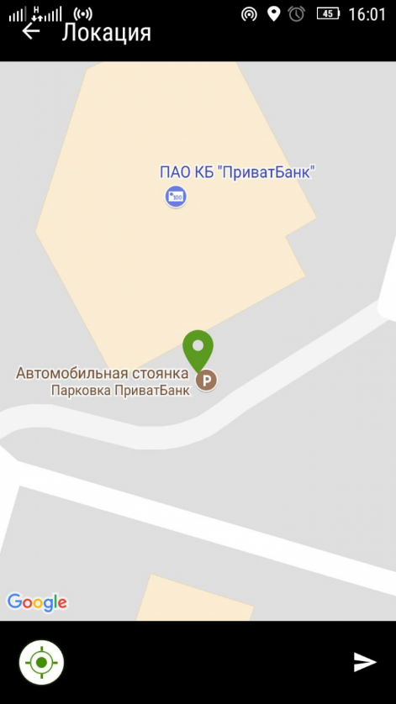 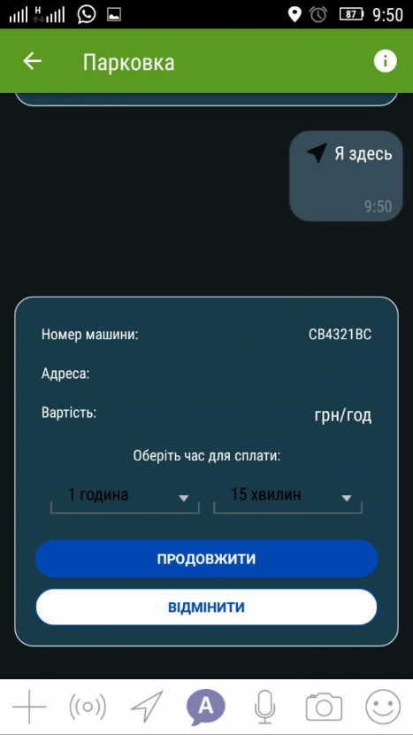
ПриватБанком дороблений сервіс мобільного додатку Privat24 з метою надання користувачеві можливості з його використанням здійснювати передоплату паркування.
При цьому користувач на електронній мапі додатку визначає паркувальний майданчик та вибирає необхідний час паркування.
Оплата паркування за вибраний обсяг часу здійснюється з банківського рахунку користувача.
Мінімальна кількість часу паркування – 1 година, у подальшому користувач може вибирати потрібний час з кроком 15 хвилин.
На сьогодні послуга доступна тільки клієнтам ПриватБанку.

